附件2 2022年下半年艺术类高教自考毕业及实践环节考核缴费流程
- 关注微信公众号“齐鲁工业大学计财处”（微信号为：qlgydxjcc）后，点击右下角“智慧财务”端口。或者直接扫描以下二维码出现“智慧校园”端口。
- 登录系统。用户名：考生的自考准考证号(有多个准考证号的考生，使用本次在省考试院网站报名时使用的准考证号)；1、首次在该系统报名缴费的考生，初始密码：6个6。2、非首次在该系统报名缴费的考生，请使用修改后的密码，若忘记密码，点击登录界面右下角“忘记密码”，通过注册时的手机号自行找回密码。（找回密码失败的，请打齐鲁工大自考办电话0531-89631368、18354156959咨询）
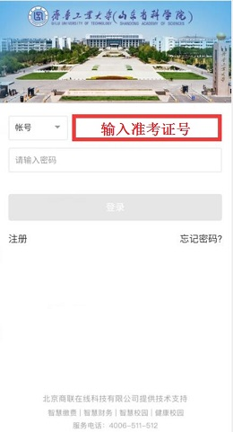
三、登陆后点击屏幕中的“高教自考”端口。
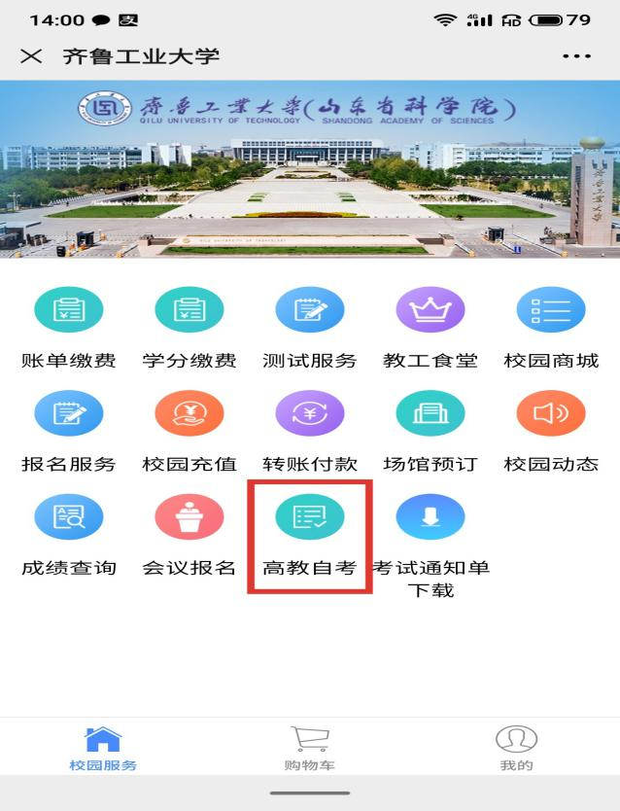
四、届时出现考生在省考试院报名系统所报考的所有考试科目（含毕业设计），请考生分别选中所报考的科目，选择“加入购物车”。待全部课程分别加入购物车之后，点击“购物车”-“全选”（核实个人信息）-“去结算”，根据提示选择“云缴费”直至出现微信支付成功页面，付费完成。
五、缴费时间：2022年 7月5 日—7 月 12 日
请务必在缴费时间段内完成缴费，届时缴费系统关闭之后将无法缴费。
六、“考试通知单”的下载：微信支付成功后，返回到智慧校园，选择“考试通知单下载”，输入“电子邮箱”，点击“发送”。用电脑登录邮箱下载并提前自行打印“考试通知单”。考试时请持纸质版“考试通知单”、“身份证”进入指定考场并参加考试。（无纸质“考试通知单”的考生将无法参加考试）。
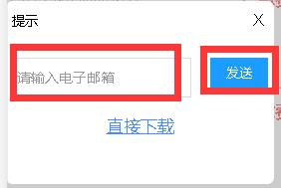
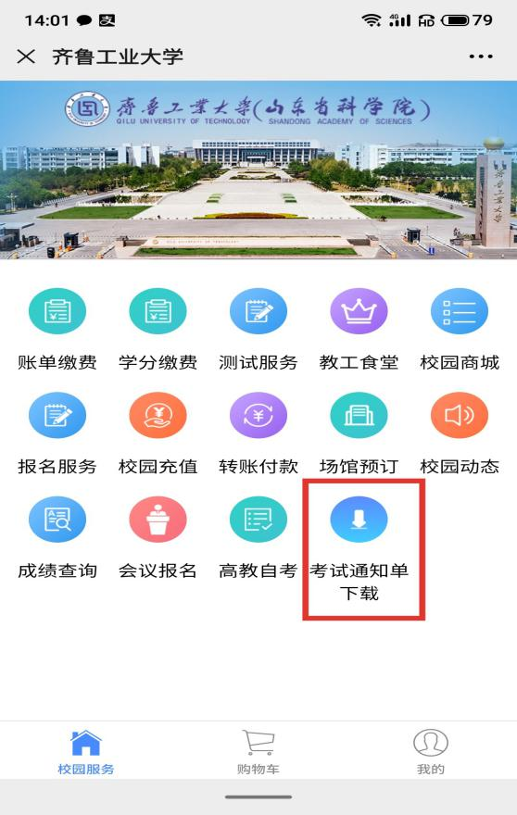

七、考试通知单下载时间：2022年 7 月5 日— 9月25 日
八、自考办电话：0531-89631368，18354156959
参加毕业环节考核的考生，选题时加入相关专业毕业考核QQ群。
参加技能考试的考生，请加入以下相关专业技能考核QQ群并及时关注QQ群内通知。入群时，身份选择“学生”，姓名填写“准考证号+姓名”。
2022年下半年环境设计（本）技能考核QQ群群号：873031956
2022年下半年视觉传达设计（本）技能考核QQ群群号：730788253
2022年下半年数字媒体艺术（本）技能考核QQ群群号：258048446
2022年下半年服装与服饰设计（本）技能考核QQ群群号：781801449
2022年下半年视觉传达设计（专）技能考核QQ群群号：541421399
九、附件：缴费中常见问题解答
齐鲁工业大学继续教育学院
2022年7月1日
附件：齐鲁工大艺术类高教自考毕业及实践环节考核
缴费中常见问题解答
- 登录时，显示密码不正确，怎么办？
答：以前修改过密码的考生，现在登录不是666666，而是修改后的密码，若密码忘记请选择右下角“忘记密码”，用注册时的手机号自行找回，若手机号不用了，需要联系我们（0531-89631368）修改手机号或重置密码。
- 登录时，显示“该账号不存在”，怎么办？
答：用户名必须是本次在省考试院网站报名时用的“准考证号”，若未在省里报名2022年下半年毕业及实践环节考核科目，该缴费系统不能缴费。缴费时一定要选择“高教自考”。
- 缴费时，显示“限额已满”，怎么办？
答：说明该课程已经选择了“加入购物车”或“立即购买”（系统默认考生只能购买一次），可查看“购物车”或“我的”--“待付款”，或等15分钟以后再重新选择。
- 考试通知单用手机下载后显示大小为0k，或者打开后是空白，怎么办？
答：缴费成功后，返回智慧校园，选择“考试通知单下载”可以把电子版考试通知单发送到邮箱，通过邮箱下载打印成纸质版。若在手机上查看，用PDF阅读器或者WPS打开。考试时需提供“纸质版考试通知单”。
- 其他问题请打0531--89631368，18354156959齐鲁工大自考办咨询或者加入“齐鲁工大技能考试咨询群3”（群号706794573）咨询。

